**Консультация для родителей**

**«Влияние природы на духовное развитие ребенка»**

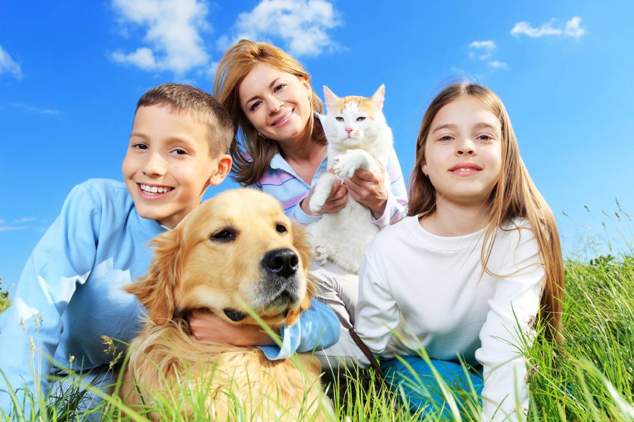

Великий педагог К.Д.Ушинский был убежден в том, что ребенок несчастен, если вырос, не любуясь цветами, не видя лугов. «Прекрасный ландшафт имеет тоже огромное воспитательное влияние на развитие молодой души, с которым трудно соперничать влиянию педагога» - писал он. В старину был на Руси тайный обычай: жениху подсовывали кошку. Если он гладил животное, играл с ним – добрый человек, если же обходился грубо – настораживались, по отношению к животному, проверяется отношение к человеку.

Очень полезно в доме иметь какое-нибудь животное: собаку, кошку, рыбок и других; с которым ребенок может общаться, разговаривать, играть. При этом родители являются примером заботливого, внимательного отношения к живым объектам и поясняют детям, что благополучие животного зависит от выполнения ребенком поручения по уходу за ним.

Познание ребенком природы затрагивает не только область ума, но и область нравственных чувств, идет усвоение на примере взрослых правил поведения в природе. Наблюдения, прогулки в природу целесообразно связывать с чтением книг о растениях и животных, рисованием, рассказыванием.

Хорошо, когда в доме часто звучат стихи о природе, а вечером дети вместе с родителями рассматривают репродукции картин И.И.Левитана, К.Юона, А.Пластова, Шишкина, сами придумывают незатейливые стишки и зарисовывают увиденное в природе. Большое значение имеют просмотры телепередач «В мире животных», где родители продумывают доступный комментарий программы.

Только взаимосвязь этического и эстетического способствует формированию действенной любви к природе. Родителям необходимо научить ребенка не только смотреть, но и видеть, не только слушать. Но и вслушиваться, беречь красоту Родной природы.

В.Г.Белинский писал: «Первый воспитатель детей – природа и ее благодатные впечатления, шум листьев и колебания волн говорят нам каким-то живым языком, которого значение мы уже забыли и тщетно стараемся вспомнить».

Без помощи взрослого ребенок не всегда может увидеть красоту природы, и поэтому взрослые должны помочь увидеть выразительность природы, ее красоту, настроить душу ребенка на ее восприятие. В этом очень выразительно художественное слово: стихотворение или проза из детской или классической литературы.

М. Горький писал: «Мы читаем и слышим «ветер плачет», «стонет», «лес нахмурился, «дождь шумит», тем самым предаем всему, что видим свои человеческие качества».

Ребенок, встречаясь с природой, в силу своей эмоциональной непосредственности, живет реакцией, не только созерцает прекрасное, но и действует, стремится все увиденное рассмотреть, обследовать со всех сторон, может нанести вред.

Задача взрослых: объяснить, что только бережное отношение каждого человека к каждому растению и животному поможет всем людям сохранить нашу планету красивой и уютной. Люди – это часть природы. Все существа, живущие на Земле, взаимосвязаны и важны друг для друга. Вместе все мы отвечаем за то, чтобы природа сохранялась везде: в лесу, в реке, в городе. Научить детей любить и охранять природу родного края – наша общая задача.